VII ENCONTRO DE EXTENSÃO UNIVERSITÁRIA DA UNIVERSIDADE FEDERAL DE CAMPINA GRANDE

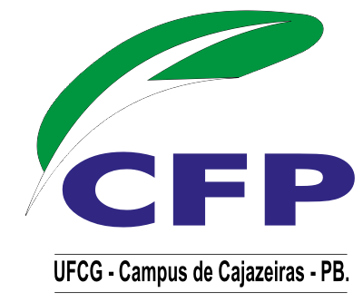


PROGRAMA DE DIREITOS HUMANOS DA UFCG: EDUCANDO PARA A CIDADANIA DE MULHERES ENCARCERADAS.

Dra. Edjane Dias
Vanessa Érica da Silva Santos
Efigênia Tavares de Oliveira
Clebianne Vieira de Araújo
Luiza Catarina Sobreira de Souza

O Programa de Direitos Humanos da Universidade Federal de Campina Grande – PRODIH/UFCG surgiu como uma articulação política criada em 2004 com a missão de promover e defender os direitos humanos a partir da criação de atividades de pesquisa, ensino e extensão de forma articulada e indissociável no estado da Paraíba/Brasil. Em 2011, como atividade de extensão, o PRODIH/UFCG vem desenvolvendo o projeto de extensão, intitulado: Educação em Direitos Humanos e Gênero para uma Cidadania Participativa das Mulheres no Cárcere, experiência essa desenvolvida no Presídio Regional Feminino de Campina Grande, projeto financiado pelo Ministério da Educação – MEC/SESU. Os objetivos do projeto foram: desenvolver ações educativas que fomente a cidadania participativa das mulheres no cárcere, construir, de forma democrática e coletiva, ações de melhoria das condições de vida de mulheres encarcerada e, por último, produzir e divulgar instrumentos didático-pedagógicos e de intervenção política que viabilize a mudança das relações estabelecidas entre o sistema prisional e a sociedade. A estratégia pedagógica tem sido trabalhar as histórias de vida e a didática oficina pedagógica de direitos humanos e gênero, mesmo diante das dificuldades encontradas, como espaço físico inapropriado, dificuldade de acesso a unidade e as presas. Como resultado da experiência tem se conseguido estabelecer uma proposta de intervenção e ressocialização que expressa a garantia dos direitos humanos associados a direitos básicos, mudança na estrutura física, aumento do número de projeto sociais e educacional, diminuição da utilização de substância psicoativa (antidepressivo) e melhoria das relações entre a administração prisional e as mulheres no cárcere.
Palavras-Chave: Educação. Direitos Humanos. Mulheres.

